哈尔滨工业大学

<<数据库系统>>
实验报告二

(2023年度春季学期)

姓名： | 刘俊杉
学号： | 2021112078
学院： | 计算学部
教师： | 程思瑶

实验二

实验目的
在熟练掌握MySQL基本命令、SQL语言以及用C语言编写MySQL操作程序的基础上，学习简单数据库系统的设计方法，包括数据库概要设计、逻辑设计。

实验环境
Windows XP或Windows 7操作系统、MySQL5.1.41或MySQL5.6版本，Code Blocks编程环境。(可以用其他操作系统和编程环境，数据库尽量选择MySQL)
本次实验可使用C，C++，JAVA，PHP或其他语言均可。

三、实验过程及结果
3.1 E-R图包括9个实体和8个联系

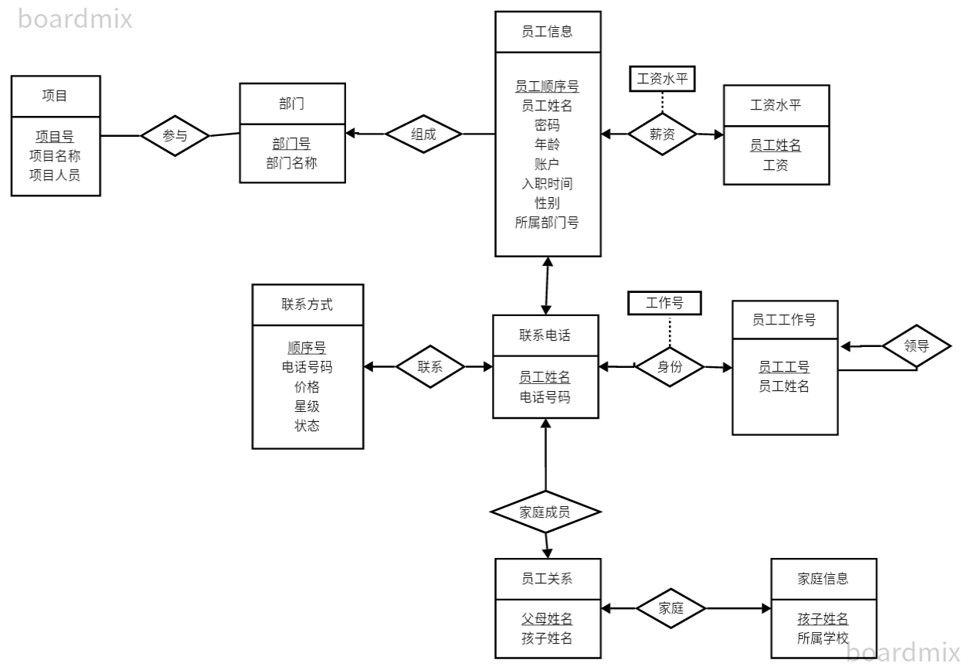

3.1.1 关系表

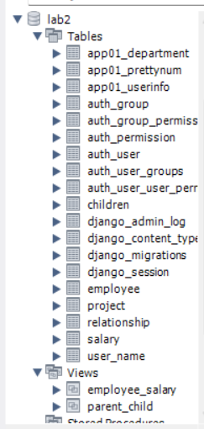
表一：lab2.app01_department
SELECT * FROM lab2.app01_department;
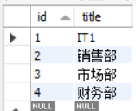
表二：lab2.app01_prettynum
SELECT * FROM lab2.app01_prettynum;
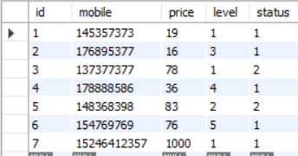
表三：lab2.app01_userinfo
SELECT * FROM lab2.app01_userinfo;
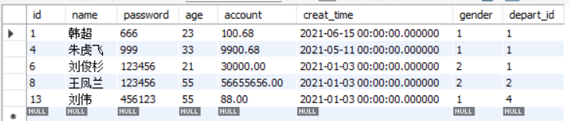
表四：lab2.children
SELECT * FROM lab2.children;
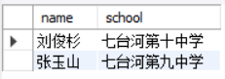
表五：lab2.employee
SELECT * FROM lab2.employee;
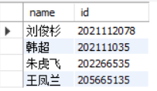
表六：lab2.project
SELECT * FROM lab2.project;
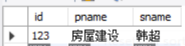

表七：lab2.relationship
SELECT * FROM lab2.relationship;
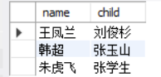
表八：lab2.salary
SELECT * FROM lab2.salary;
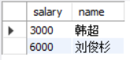
表九：lab2.user_name
SELECT * FROM lab2.user_name;
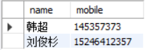

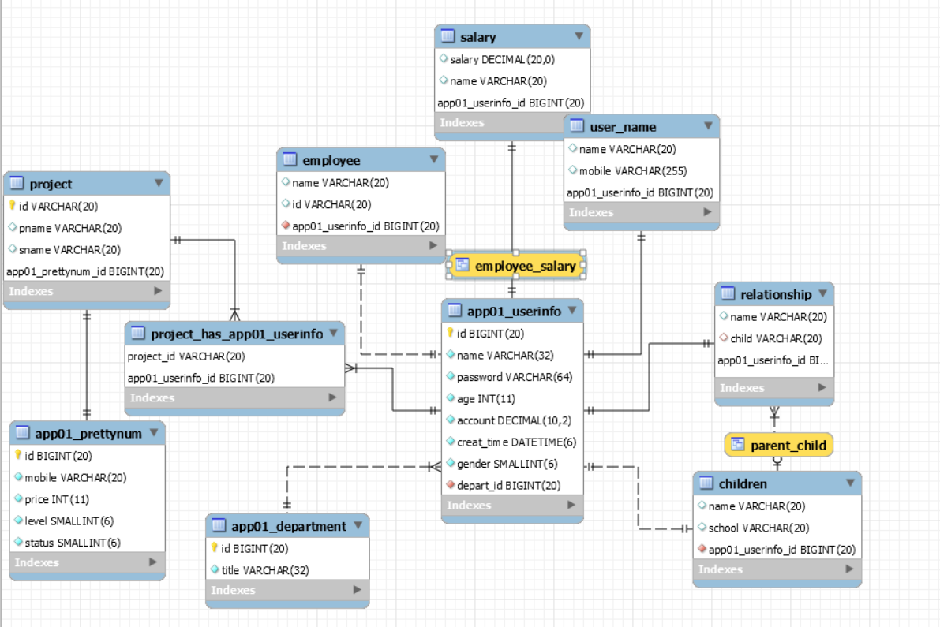

3.2 创建数据表、插入数据（部分过程）
创建表
- CREATE TABLE project
- (
- id varchar(20) ,
- pname varchar(20),
- sname varchar(20),
- PRIMARY KEY (id)
- );

- class UserInfo(models.Model):
- """
- 用户表
- """
- name = models.CharField(verbose_name='用户名',max_length=32)
- password = models.CharField(verbose_name='密码',max_length=64)
- age = models.IntegerField(verbose_name='年龄')
- account = models.DecimalField(verbose_name='账户余额',max_digits=10,decimal_places=2,default=0)
- creat_time =models.DateTimeField(verbose_name='入职时间')
- depart=models.ForeignKey(verbose_name='部门',to='Department',to_field='id',on_delete=models.CASCADE)
- gender_choices = (
- (1,'男'),
- (2,'女'),
- )
- gender=models.SmallIntegerField(verbose_name="性别",choices=gender_choices)

插入数据（部分操作）
- insert into app01_prettynum(mobile,price,level,status)values("137377377",78,1,2);
- insert into app01_prettynum(mobile,price,level,status)values("178888586",36,4,1);
- insert into app01_prettynum(mobile,price,level,status)values("148368398",83,2,2);
- insert into app01_prettynum(mobile,price,level,status)values("154769769",76,5,1);
- insert into app01_prettynum(mobile,price,level,status)values("15246412357",1000,1,1);

3.3 创建视图

- CREATE VIEW parent_child AS
- select relationship.name,relationship.child,school from relationship,children
- where relationship.child=children.name;

- CREATE VIEW employee_salary AS
- select employee.name,id,salary from employee,salary
- where employee.name=salary.name;
视图可视化界面
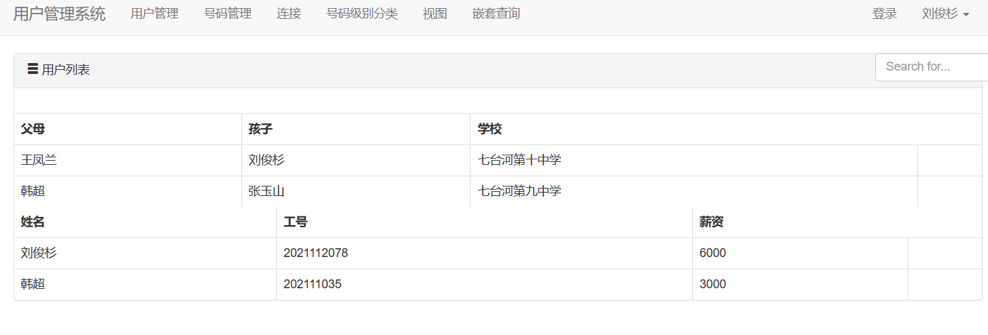
3.4 建立索引

- create index mobile on app01_prettynum(mobile);
- create index account on app01_userinfo(account);

3.5 部门管理的前端界面展示及部分关键代码（插入、删除、修改、查询）
3.5.1 插入过程（空值判断及重复值判断）
当输入一个新数据的时候先判断是不是为空，如果是就会错误提示
return render(request,'depart_add.html',{'title_error':'部门名称不能为空'})
当输入一个新部门时，先遍历一下数据库检查数据是否存在，如果部门已经存在，就会有错误提示。
return render(request,'depart_add.html',{'title_error1':'部门名称已存在'})
后端关键代码展示：
- def depart_add(request):
- """
- 添加部门
- """
- if request.method == 'GET':
- return render(request,'depart_add.html')
- title=request.POST.get('title')
- #空值判断
- if not title:
- return render(request,'depart_add.html',{'title_error':'部门名称不能为空'})
- sql_select="select title from app01_department where title='%s'"%title
- result=sql(sql_select)
- if result:
- return render(request,'depart_add.html',{'title_error1':'部门名称已存在'})

- models.Department.objects.create(title=title)
- #重定向
- return redirect('/depart/list/')

前端关键代码展示
如果输入值不为空并且不是重复值，就添加到department_list，在页面上显示,如果不正确就显示错误提示信息。
- <form class="form-horizontal" method="post">
- {% csrf_token %}
- <div class="form-group">
- <label class="col-sm-2 control-label">标题</label>
- <div class="col-sm-10">
- <input type="text" class="form-control" placeholder="标题" name="title"/>

- {% if title_error %}
- <p class="text-danger">{{ title_error }}</p>
- {% endif %}
- {% if title_error1 %}
- <p class="text-danger">{{ title_error1 }}</p>
- {% endif %}
- </div>
- </div>

- <div class="form-group">
- <div class="col-sm-offset-2 col-sm-10">
- <button type="submit" class="btn btn-primary">保存</button>
- </div>
- </div>
- </form>
页面展示：
点击新建部门
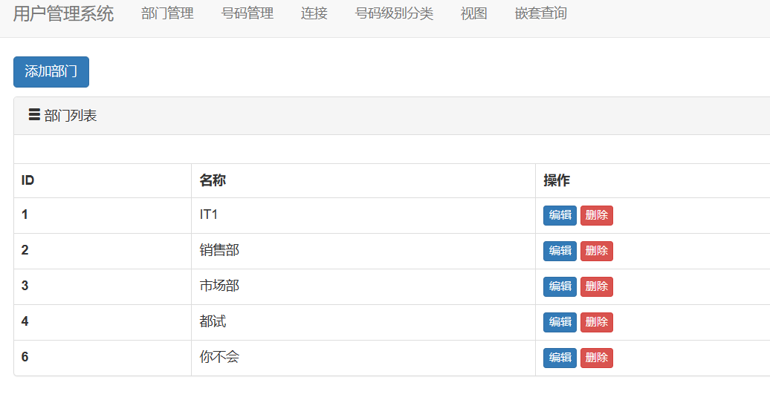
添加已存在的部门
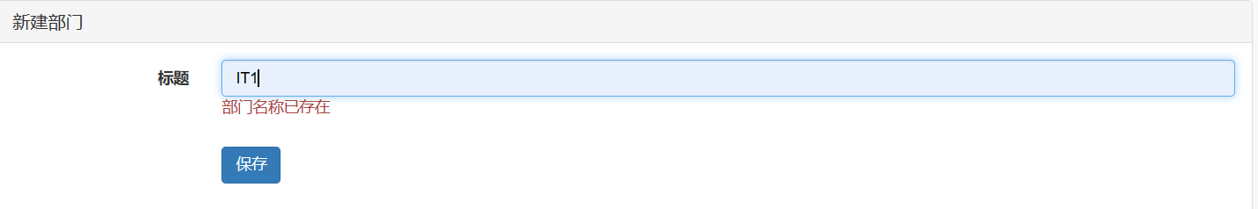

添加空值
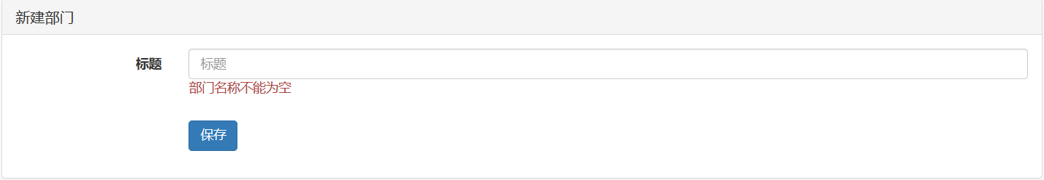

3.5.2 删除过程
点击删除按钮，根据返回的id 删除一条数据

- def depart_delete(request):
- """
- 删除部门
- """
- sql="delete from app01_department where id=%s"
- pk=request.GET.get('nid')
- models.Department.objects.filter(id=pk).delete()
- return redirect('/depart/list/')

点击删除按钮
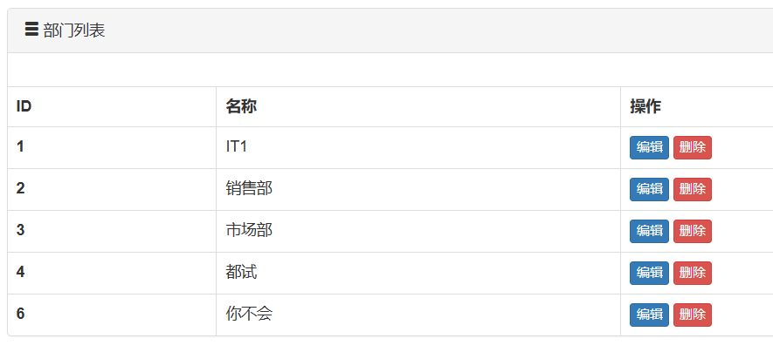
删除成功
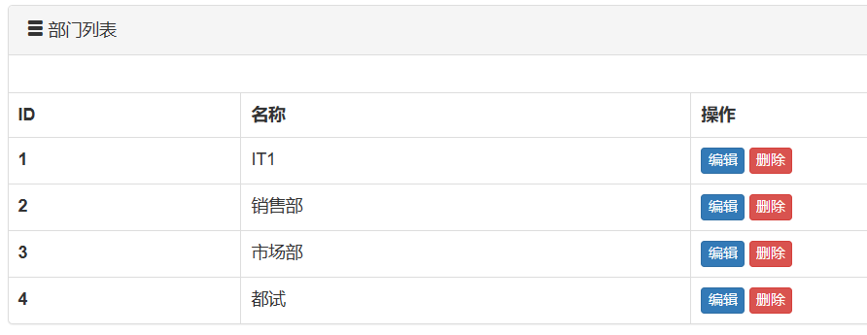
3.5.3 修改部门
获取到要修改部门的id值和修改后的部门名称，执行sql语句对部门进行修改。

- def depart_edit(request,nid):
- """
- 编辑部门
- """
- sql="update app01_department set title=%s where id=%s"

- if request.method == 'GET':
- obj=models.Department.objects.filter(id=nid).first()
- return render(request,'depart_edit.html',{'obj':obj})

- title=request.POST.get('title')

- models.Department.objects.filter(id=nid).update(title=title)
- return redirect('/depart/list/')

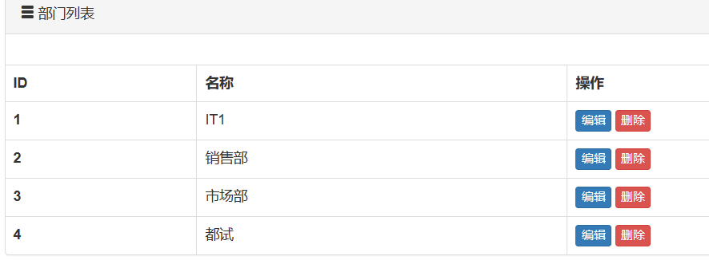

将都试改为财务部
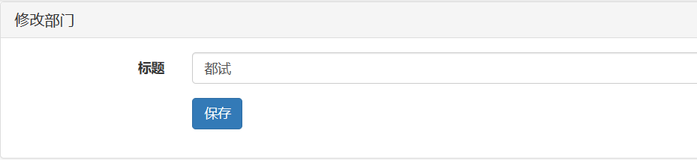
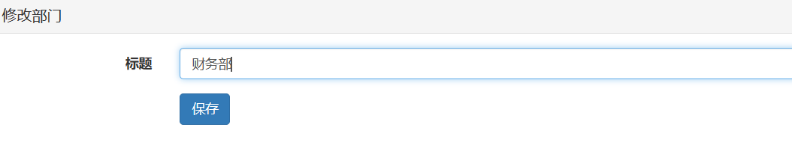
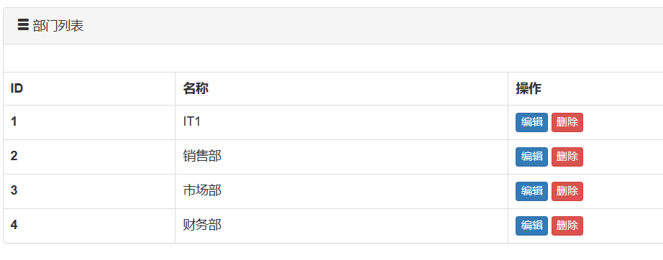

3.6 员工管理的界面展示与关键代码展示
首先添加员工，前端获取到员工信息后将信息发送回来，得到所有员工信息，将其数据添加到数据库中。

- def user_add(request):
- if request.method == 'GET':

- context={
- 'gender_choices':models.UserInfo.gender_choices,
- 'depart_list':models.Department.objects.all()
- }

- return render(request,'user_add.html',context)
- user= request.POST.get('user')
- pwd=request.POST.get('pwd')
- age=request.POST.get('age')
- ac=request.POST.get('ac')
- ctime=request.POST.get('ctime')
- gd=request.POST.get('gd')
- dp=request.POST.get('dp')
- if not user:
- return render(request,'user_add.html',{'user_error':'用户名不能为空'})
- if not pwd:
- return render(request,'user_add.html',{'pwd_error':'密码不能为空'})
- if not age:
- return render(request,'user_add.html',{'age_error':'年龄不能为空'})
- # 添加到数据库中
- models.UserInfo.objects.create(name=user, password=pwd, age=age,
- account=ac, creat_time=ctime,
- gender=gd, depart_id=dp)
- # 返回到用户列表页面
- return redirect("/user/list/")

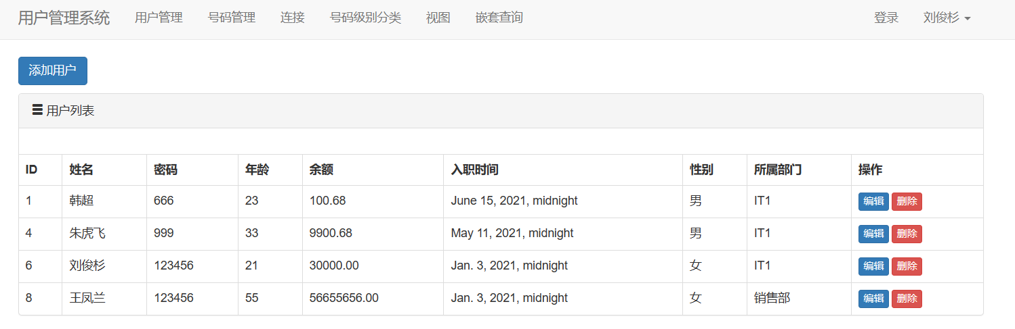
插入一条名为刘伟的数据
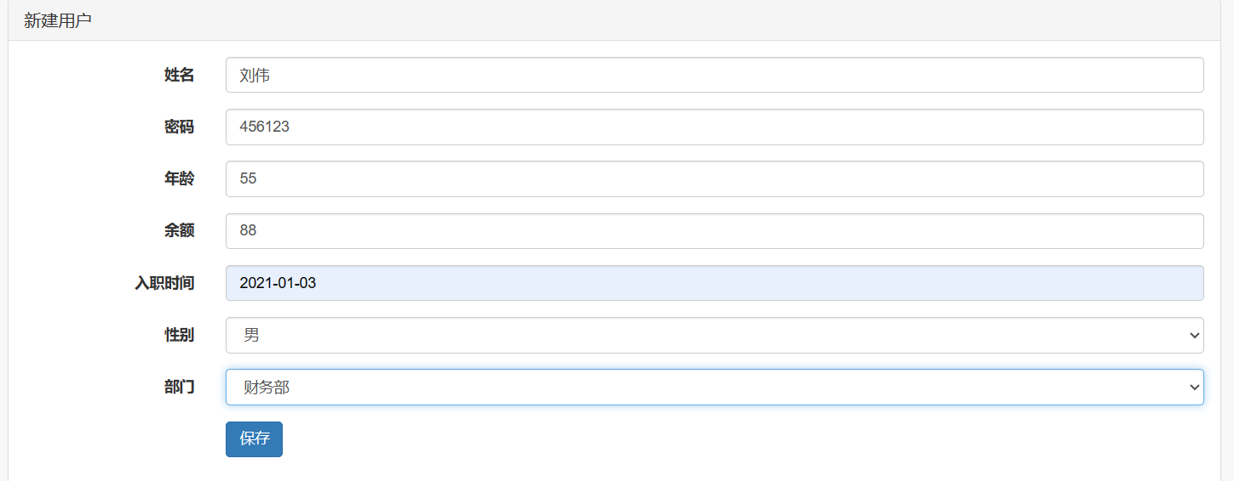

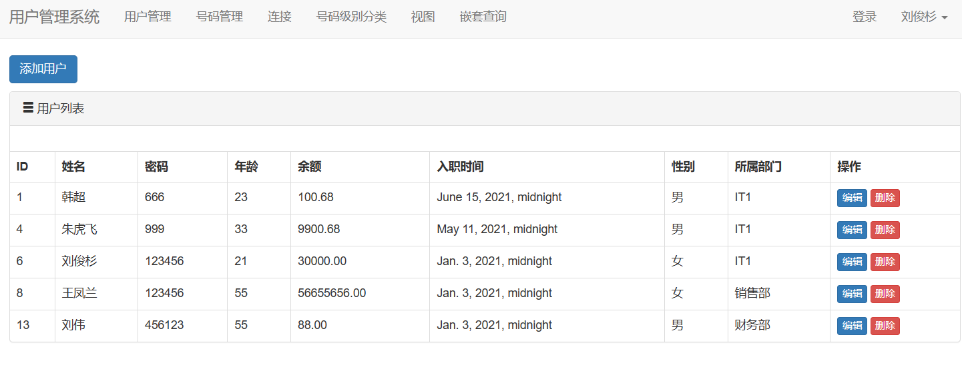
插入成功
员工信息编辑与删除功能与部门插入删除类似，不加赘述。
3.7 号码管理
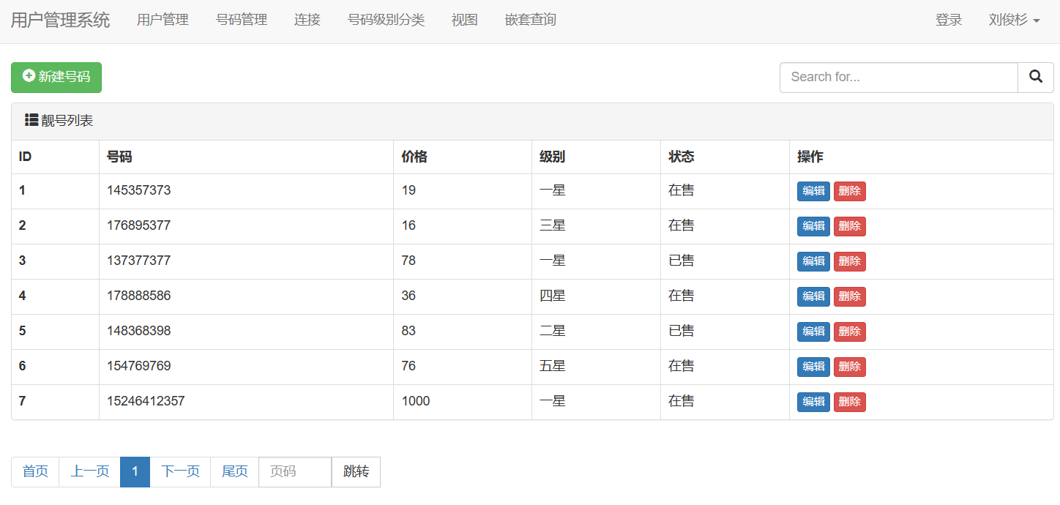
添加了号码查询功能
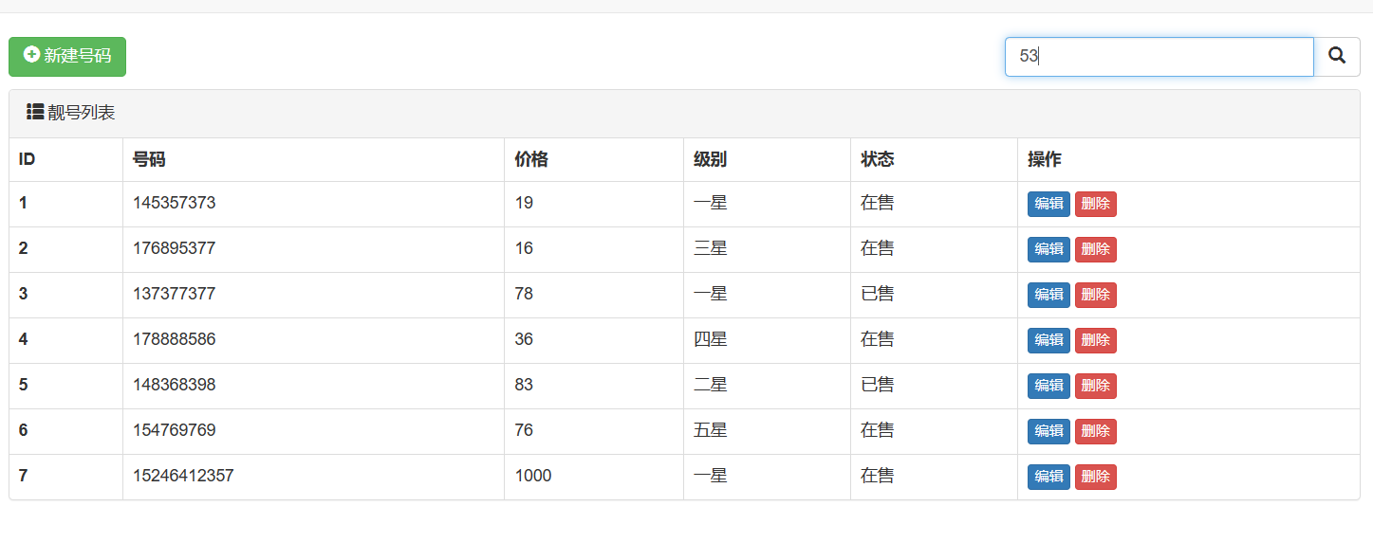
输入要查询的部分号码块
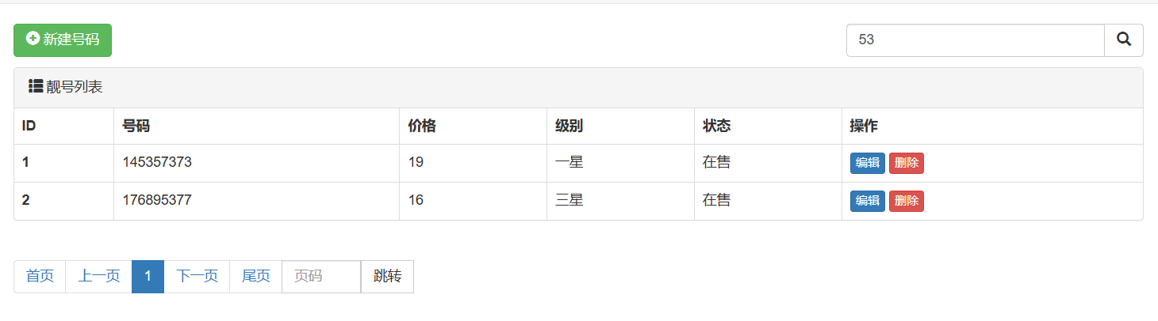
查询成功

3.8 连接查询
连接查询sql语句
select user_name.name, password, age ,account,level from app01_prettynum,app01_userinfo,user_name where app01_prettynum.mobile=user_name.mobile and app01_userinfo.name=user_name.name

- def try_sql(request):
- a="select user_name.name, password, age ,account,level from app01_prettynum,app01_userinfo,user_name where app01_prettynum.mobile=user_name.mobile and app01_userinfo.name=user_name.name"
- sql1=sql(a)
- data_dict = {}
- search_data = request.GET.get('q', "")
- if search_data:
- data_dict["id__contains"] = search_data
- queryset = models.PrettyNum.objects.filter(**data_dict)
- print(sql1)
- return render(request,'try.html',{'queryset':sql1})

界面
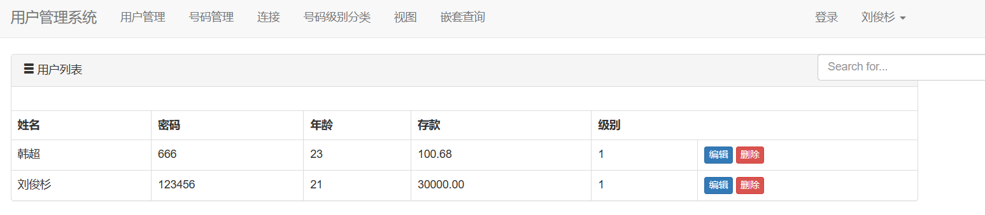
3.9 嵌套查询
关键代码
- def nest(request):
- a="select id ,salary.name,age,account,gender from app01_userinfo,salary where app01_userinfo.name=salary.name and salary.name in (select name from relationship)"

- sql1=sql(a)
- data_dict = {}
- search_data = request.GET.get('q', "")
- if search_data:
- data_dict["id__contains"] = search_data
- queryset = models.PrettyNum.objects.filter(**data_dict)
- print(sql1)
- return render(request,'nest.html',{'queryset':sql1})
界面展示：
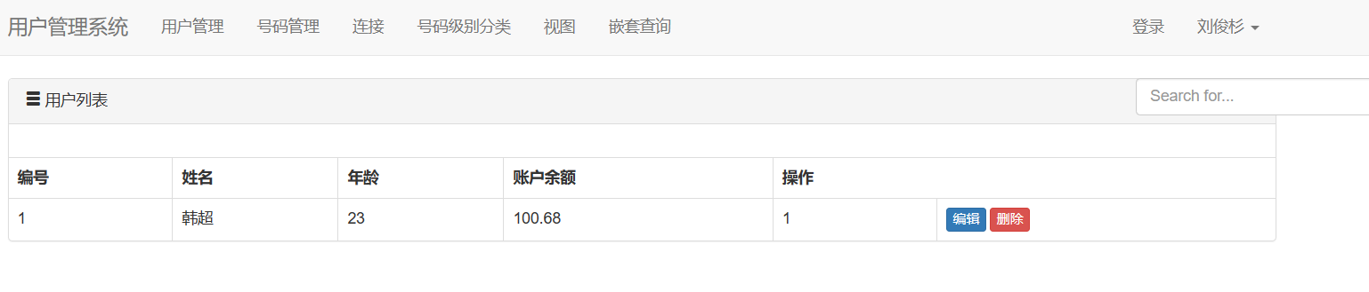

3.10 分组查询
关键代码

- def classfy(request):
- a="select level, avg(price) as price from app01_prettynum group by level having avg(price)>20"
- sql1=sql(a)
- data_dict = {}
- search_data = request.GET.get('q', "")
- if search_data:
- data_dict["id__contains"] = search_data
- queryset = models.PrettyNum.objects.filter(**data_dict)
- print(sql1)
- return render(request,'classfy.html',{'queryset':sql1})

界面展示：
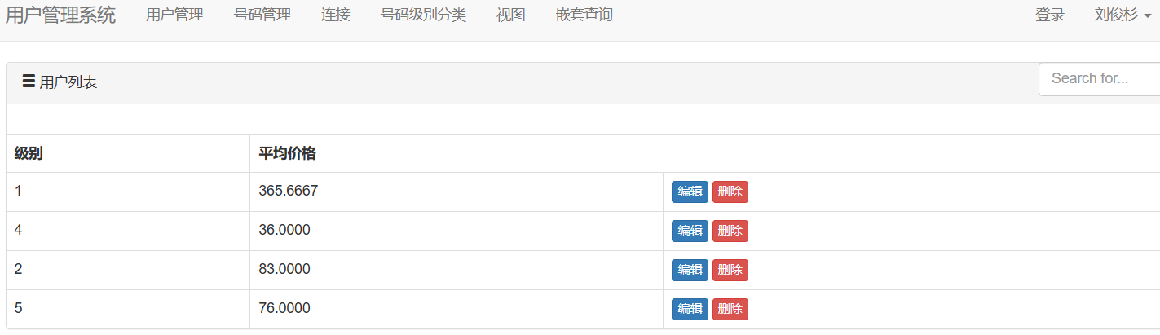

四、实验心得
在实验中学会了利用django 框架编写与数据库交互的网页，具有增删改查功能，在实验的过程中遇到了很多困难，比如前端与后端的交互问题，数据查询错误等一系列问题，但是在实验的过程中都一一解决了，更重要的是具有了解决问题的能力。

